Уважаемые папы и мамы!

Народная мудрость гласит «Здоровому – все здорово!». Действительно здоровье – это самое ценное, что есть у человека. И одной из важнейших задач родителей является сохранение и укрепление здоровья, формирование здорового образа жизни у ребенка. 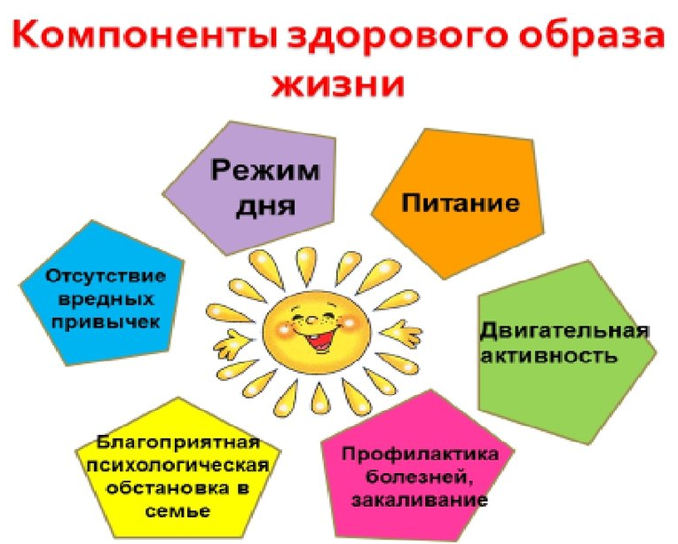

- Постарайтесь сделать так, чтобы в Вашей семье занятия физкультурой и спортом и стали неотъемлемой частью совместного досуга.
- Уважайте спортивные интересы и пристрастия своего ребенка!
- Поддерживайте желание участвовать в спортивных мероприятиях класса и школы!
- Воспитывайте в своих детях уважение к людям, занимающимся спортом!
- Рассказывайте о своих спортивных достижениях в детстве и юности!
- Дарите своим детям спортивный инвентарь и снаряжение!
- Демонстрируйте свой пример занятий физкультурой и спортом!
- Совершайте со своим ребенком прогулки на свежем воздухе всей семьей, походы и экскурсии!
- Радуйтесь успехам в спорте своего ребенка и его друзей!
- На самом видном месте в доме помещайте награды за спортивные достижения своего ребенка!
- Поддерживайте своего ребенка в случае неудач, закаляйте его волю и характер!
- Растущий организм ребенка нуждается в особой заботе, поэтому детям необходимо соблюдать режим труда и отдыха.
- Приучите Вашего ребенка самого заботиться о своем здоровье: выполнять гигиенические процедуры, проветривать помещение и т.д.
- Контролируйте досуг вашего ребенка: просмотр телепередач, встречи с друзьями, прогулки на свежем воздухе.
- Традиции здорового питания в семье – залог сохранения здоровья ребенка.
- Используйте естественные факторы закаливания – солнце, воздух, воду.
- В формировании ответственного отношения ребенка к своему здоровью используйте пример авторитетных для него людей: известных актеров, музыкантов, спортсменов.

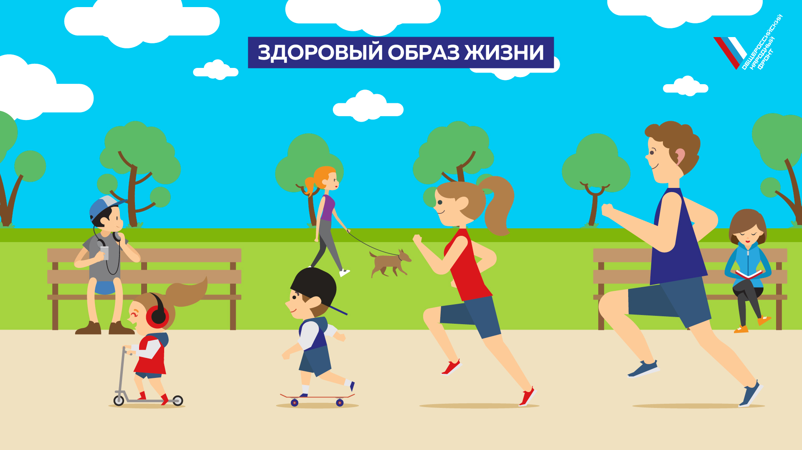

Как сделать зарядку любимой привычкой?

- Приобщайте ребенка к зарядке как можно раньше.
- Помните, что выполнять зарядку необходимо ежедневно, несмотря ни на какие обстоятельства.
- Превратите утреннюю зарядку в праздник бодрости и поднятия духа. Включите весёлую и ритмичную музыку.
- Выполняйте зарядку вместе с ребёнком.
- Зарядка должна длиться не менее 10 минут.
- Открывайте окна и шторы для потока свежего воздуха.
- Подмечайте и подчёркивайте достижения своего ребёнка в выполнении упражнений.
- Меняйте упражнения, если они наскучили ребёнку.

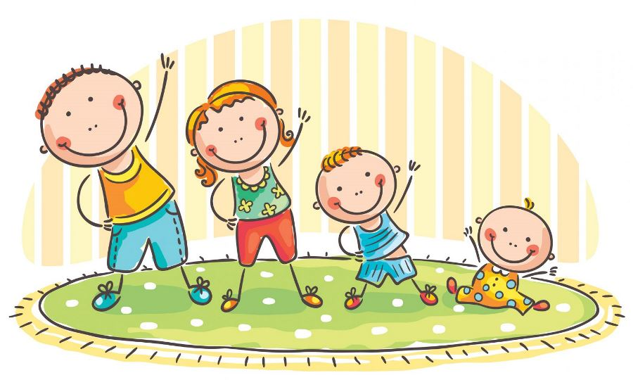
Хорошо здоровым быть!
Соков надо больше пить!
Гамбургер забросить в урну,
И купаться в речке бурной!!!
Закаляться, обливаться,
Спортом разным заниматься!
И болезней не боясь,
В тёплом доме не таясь,
По Земле гулять свободно,
Красоте, дивясь природной!!!
Вот тогда начнете жить!
Здорово здоровым быть!!!



247760, Республика Беларусь
Гомельская область
город Мозырь ул.. Ульяновская, д.25
тел.: 8 (0236) 22-93-39
сайт: www.school14.by

Государственное учреждение образования «Средняя школа №14 г. Мозыря»

«Здоровье дороже золота».
- Уильям Шекспир

Главные правила здорового образа жизни

Советы родителям



2020

